Adatbázisrendszerek II.

10.Gyakorlat, Munkanapló

Labor idelye: 2026.04.22-Szerda 14_00-15_30

Készítette: Ujvári Zsombor Balázs

Szak: Mérnökinformatikus

Neptunkód: QPQ7K4

- Task
- Feladatrésze

Auto Táblát létre hozása és feltöltése.

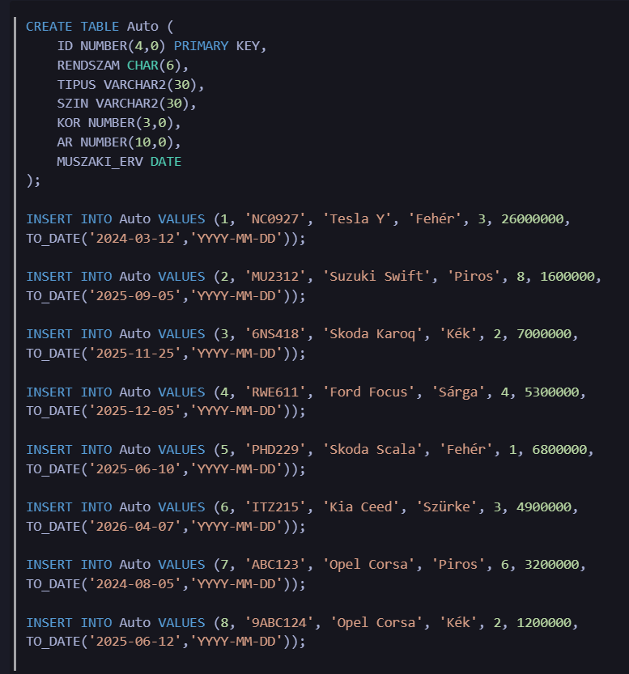

A Töröl Renszám nevű eljárás:
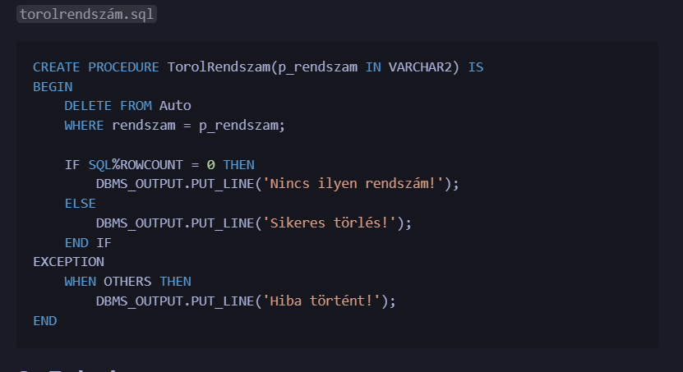

Feladatrész
Tipushoz Rendszám eljárás felépítése:

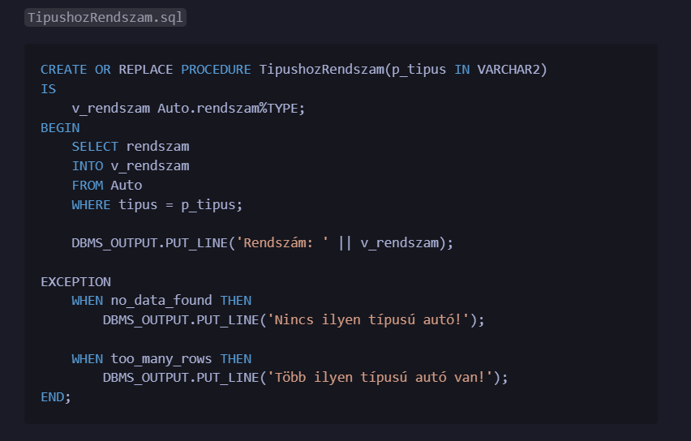

- Feladat

Számol eljáráj készitése:

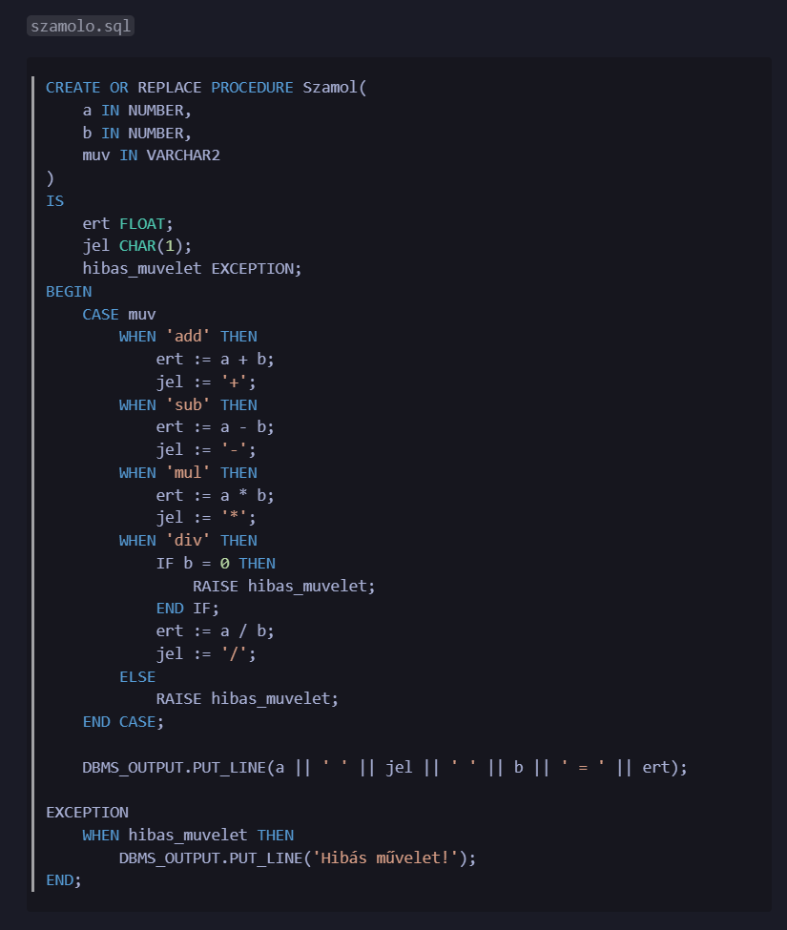

Feladat
ZooPackage létre hozása:

